Понятие политики
Общество в своём развитии постепенно формирует политическую сферу жизнедеятельности — сферу отношений по поводу публичной власти. Название для этих отношений придумали в Древней Греции. Полисами тогда называли города-государства: Афины, Спарту. А искусство управления государством с тех пор называют политикой.

Политика всегда связана с властью — возможностью оказывать влияние на поведение людей. Политическая власть всегда является публичной, то есть распространяется не только на нескольких людей, но и на общество в целом.

Политика — это область жизнедеятельности людей, которая сложилась в ходе появления и развития власти и регулирует жизнь всего общества.
Власть — это многообразие возможностей оказывать влияние на поведение людей.
Пример:
семейной властью обладают родители, и опирается она на их авторитет.
Однако это власть не политическая, поскольку она не является публичной, не распространяется на общество в целом.

Политическая власть — отдельный вид власти, который отличается тем, что оказывает влияние на всех членов общества.
Политическая власть всегда является публичной и действует на основе права от имени всего общества. Важнейшей характеристикой политической власти является её легитимность. Легитимная власть воспринимается населением как правомерная и справедливая. Одним из признаков политической власти является её верховенство (решения власти обязательны для всего общества).

Зачем нужна политика
Все сферы жизнедеятельности общества удовлетворяют потребности людей.
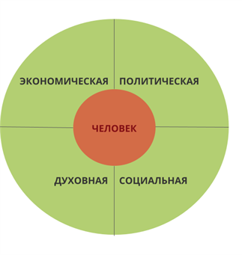
Рис. 1. Сферы общественной жизни

Экономическая сфера удовлетворяет материальные потребности, формирует производство необходимых человеку благ.
Социальная сфера удовлетворяет социальные потребности людей в общении и взаимодействии.
Духовная сфера удовлетворяет духовные потребности в познании и саморазвитии.
Какую же потребность удовлетворяет политика? Это прежде всего потребность в общественной безопасности.

Важнейшим политическим образованием (институтом) является государство, которое создаёт общественные, то есть доступные каждому, блага (культуру, медицину, электроэнергию, дороги и др.).
Пример:
государство поддерживает правопорядок, гарантирует права и свободы человека. Именно из государственного бюджета, наполненного нашими налогами, финансируется бесплатное образование.
Общественные блага — необходимые для удовлетворения потребностей людей блага, которые находятся в общем неконкурентном пользовании, формируются прежде всего под влиянием политической воли государства.
Политика определяет жизнь каждого из нас. Разбираться в политике — важнейший навык современного человека.

СМИ и политика
СМИ — это средства массовой информации (интернет, телевидение, радио, газеты).
Современная политика невозможна без свободных средств массовой информации.

К функциям СМИ в политике относят:
- информационную функцию;
- функцию критики и контроля;
- функцию представления интересов;
- формирование общественного мнения;
- привлечение внимания государства.
Именно СМИ доносят до нас информацию о программах политических партий, критикуют власть, если нарушены права и свободы человека, оказывают влияние на общественное мнение по важнейшим политическим вопросам.

Современные СМИ активно привлекают молодых людей в сферу журналистики.
Журналистика — это деятельность, которая заключается в отборе, обработке и распространении информации с помощью различных средств массовой информации.

Основные направления политики
Принято разделять внешнюю и внутреннюю политику.
Внешняя политика представляет собой сферу публичной власти, в которой регулируются отношения между государствами.
К ней относят:
- установление дипломатических отношений между государствами;
- открытие представительств государств;
- проведение международных переговоров;
- обеспечение безопасности государственной границы;
- заключение международных договоров;
- членство в международных организациях.
Направления внешней политики: оборонное, внешнеэкономическое, культурное и иные.
Внутренняя политика представляет собой управление внутри государства.
Управлением в экономической сфере занимается экономическая политика (денежно-кредитная политика, распределение доходов государства, выпуск национальной валюты, производство товаров, стабилизация уровня цен, борьба с инфляцией, взимание налогов, инвестиционные процессы и так далее).

Управлением в социальной сфере занимается социальная политика. К данной сфере относятся: борьба с безработицей, пенсионное обеспечение, бесплатная медицина, бесплатное образование, поддержка нетрудоспособного населения, поддержка здорового образа жизни, улучшение демографической ситуации в стране, добровольное медицинское страхование, организация санаторно-курортного отдыха для детей.

Управлением в духовной сфере занимается культурная политика. Её задачами являются: сохранение культурного наследия, создание единого культурного пространства, организация выставок художников, популяризация русской литературы, открытие школ искусств, организация заседания Союза писателей, проведение музыкального концерта и другое.

Политика многообразна, но в любом случае она основана на публичной власти и регулирует социальные взаимоотношения. Политика во многом определяет, какой будет жизнь общества. Участие людей в политике — это довольно сложная и весьма ответственная деятельность, к которой необходимо подготовиться каждому современному человеку.

Признаки и функции государства

1. Теории происхождения государства
Первые государства возникли до нашей эры в Месопотамии, Древнем Египте, Индии и Китае. Учёные до сих пор спорят о том, почему же люди начали формировать государства. Этот вопрос тесно связан с другим: откуда взялась власть и почему люди решили этой власти подчиняться.
Теории происхождения власти и государства
- Теологическая (религиозная теория). Согласно ей государственная власть происходит от божественной, а правитель выступает как посланник высших сил.
- Теория общественного договора. Эта теория гласит, что до появления государственной власти люди находились в состоянии естественной свободы, но в то же время вокруг было много того, что угрожало их жизни и имуществу. Их дни проходили в вечных войнах и были полны опасностей. Создав государство, люди, с одной стороны, лишились части своей свободы и стали вынуждены подчиняться власти, но, с другой стороны, получили безопасность, порядок и гарантии защиты от государства.
- Теория завоевания. Согласно ей государство образовалось во время многочисленных военных походов. Более сильные и развитые племена завоёвывали другие: завоеватели становились властью, а завоёванные — подчинёнными.
- Экономическая теория. Эта теория связывает возникновение государственной власти с экономическим неравенством. У части людей при производстве товаров появлялись излишки, которые они могли обменивать и богатеть. Это приводило к формированию высших и низших классов, где первые, благодаря наличию экономических ресурсов, осуществляли управление вторыми.
Существуют десятки разнообразных теорий, но все они сходятся в одном: государство необходимо для управления усложняющейся жизнью общества, охраны порядка и регулирования жизни граждан.

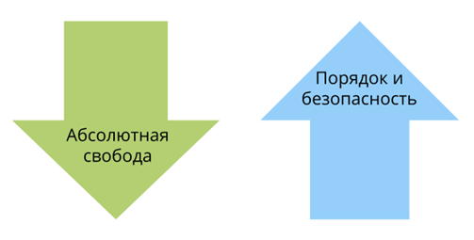

2. Определение государства
Термин «государство» часто используется как синоним слова «страна». Под страной мы обычно понимаем территорию и проживающих на ней людей, используем это слово, говоря о путешествиях. Но государство характеризует также политическое и правовое устройство страны.

У любого государства выделяют ряд общих признаков.

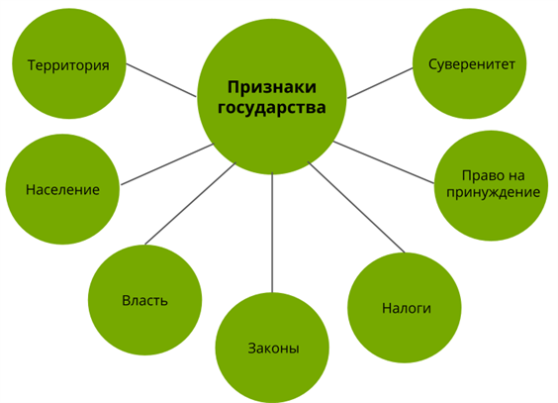
- Территория с границами, на которой живёт население и на которую распространяется власть. Считается, что государства начали формироваться при переходе от кочевого образа жизни к оседлому.
- Публичная власть, представляемая специальными органами управления. Эта власть отделена от общества и признана им.
- Законы, регулирующие жизнь общества.
- Право власти применять принуждение к гражданам в рамках закона. Для сохранения правопорядка существуют органы власти, которые имеют полномочия заставлять население подчиняться законам, в том числе с применением силы.
Пример:
к таким органам относят полицию, суд, армию и другие. Они могут взыскивать штрафы, лишать человека свободы, применять оружие, но только в рамках закона и соблюдения общественных интересов.
- Налоговая система. Для обеспечения деятельности государственных органов и создания общественных благ с населения систематически собираются налоги.
Пример:
за счёт налогов работают больницы, школы, строятся дороги, парки, развивается наука.
- Символика (флаг, герб, гимн).
- Суверенитет. Выделяют внешний и внутренний суверенитет.
Внутренний суверенитет означает верховенство и независимость государственной власти от других социальных институтов (религии, семьи, экономики) внутри государства. То есть власть государства — самая сильная и распространяется на все остальные организации и граждан.
Внешний суверенитет связан с независимостью страны в международных отношениях. Он может выражаться в признании другими странами самостоятельности государства и невмешательстве в его внутренние дела.
Государство — это организация власти, которая имеет специальный аппарат управления и располагается на определённой территории.

Функции государства
Деятельность государства выражена в его функциях. Внутренние функции распространяются на собственную территорию и граждан, а внешние отражают взаимодействие с другими государствами.

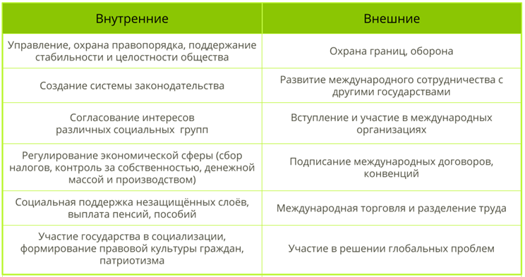

В разных государствах и в разные эпохи значимость некоторых функций может изменяться. Какие-то функции становятся менее востребованными, а какие-то появляются.
Пример:
сейчас число государств, которые вовлечены в военные действия, уменьшается, некоторые даже не имеют собственной армии. И в мировом сообществе акцент смещается на борьбу с глобальными проблемами, экономическими кризисами.

Внутренняя и внешняя политика государства
Государственная политика — это приоритетные направления деятельности государства, определяющие цели и задачи государственной власти.
Иными словами, это курс, выбранный государством для развития, в соответствии с которым будут приниматься решения и распределяться ресурсы. Государственная политика должна реагировать на проблемы общества и предлагать пути их решения.

Субъектами государственной политики выступают органы государственной власти, но у граждан также возникает возможность повлиять на неё.

Государственная политика может выражаться в
- принятии законов;
- изменении налоговой системы;
- распределении бюджетных средств;
- предоставлении льгот;
- подписании международных договоров.
Связанная с функциями государства, государственная политика делится на внешнюю и внутреннюю.
Внутренняя политика государства может включать:
- законодательную политику;
- социальную политику;
- экономическую политику;
- культурную политику;
- экологическую политику.
Внешняя политика служит логичным продолжением внутренней, используя международные организации и союзы как инструменты для достижения государственных целей.
Пример:
задачей государства А является развитие информационных технологий и бизнеса. В соответствии с ней государство А заключает соглашение об экономическом сотрудничестве с более развитой в этой сфере страной В.

Гражданство
Люди в отношениях с государством связаны статусом гражданства.
Гражданство — это устойчивая правовая связь человека и государства, выраженная во взаимных правах и обязанностях.
Гражданство даёт человеку защиту и поддержку государства, но в то же время накладывает на него ряд обязанностей.
Принципы российского гражданства
Согласно Конституции РФ выделяют следующие принципы.
- Гражданство РФ является единым и равным, независимо от оснований его приобретения.
- Гражданин РФ не может быть лишён своего гражданства или права изменить его. Живя за границей, россиянин не теряет своего российского гражданства и пользуется защитой государства.
- Гражданин не может быть выслан за пределы РФ или выдан иностранному государству.
- Допущение двойного гражданства.
- Российская Федерация поощряет приобретение гражданства РФ лицами без гражданства, проживающими на территории РФ.
Бипатриды — это люди с двойным гражданством.
Апатриды — это люди, не имеющие гражданства какого-либо государства.

Формы государства

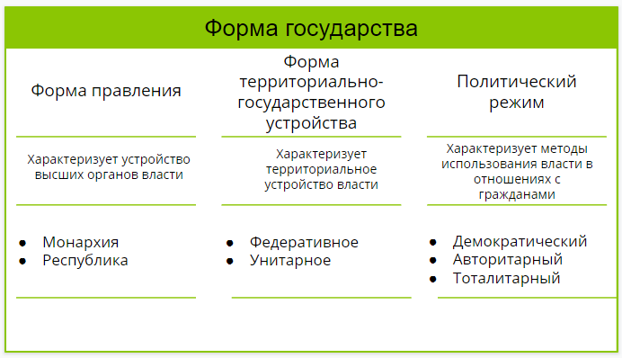

Форма правления
Форма правления — это способ организации высших органов власти, отражающий их полномочия и взаимоотношения.
Форма правления отвечает на вопрос «Кто правит государством?»
Выделяют две формы правления: монархию и республику.
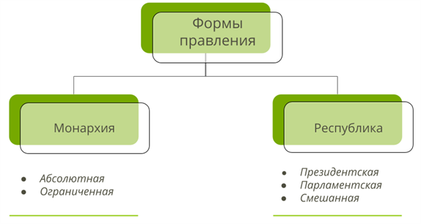
Монархия — это форма правления, при которой власть передаётся по наследству и монарх пользуется ею в течение неограниченного срока.
Признаки монархии:
- наследственная передача власти (династия);
- неограниченный срок правления монарха (власть передаётся из-за смерти монарха или добровольного отречения от престола);
- особая роль традиций и символов власти.

Виды монархии
Абсолютная. Монарх правит единолично, он может издавать законы, распоряжаться бюджетом, судить.
Ограниченная. Власть монарха носит формальный характер, а основные решения могут приниматься представительным органом — парламентом. Действует принцип «монарх царствует, но не правит».
Республика — это форма правления, при которой власть избирается народом на ограниченный срок.
Признаки республики:
- органы власти избираются народом;
- срок полномочий органов власти ограничен и известен заранее;
- глава государства несёт ответственность перед избирателями.

Виды республики
Президентская. Президент выступает как глава государства и возглавляет правительство. Именно в его руках сосредоточена государственная власть.
Парламентская. Главным органом власти выступает парламент, а глава парламента фактически является первым лицом государства. Должность президента тоже существует, но он выполняет формальные функции.
Смешанная. Власть разделена между парламентом и президентом.

3. Формы территориально-государственного устройства
Форма территориально-государственного устройства — это способ распределения власти на территории государства.
Любое государство разделено на регионы, в разных странах они называются по-своему (штаты, провинции, республики, области). В некоторых государствах это деление создано для удобства, а в некоторых имеет политическое значение.
Форма территориально-государственного устройства определяет статус этих регионов и особенности их взаимоотношений с центральной властью.
Виды территориально-государственного устройства
1. Унитарное. Государство подчинено единой власти, регионы не обладают возможностью проводить собственную политику. В унитарном государстве действуют единые законы.
Пример:
Италия, Франция, Великобритания, Украина.
2. Федеративное (федерация). Государство, состоящее из самостоятельных регионов, обладающих возможностью проводить собственную региональную политику.
В таком государстве политическое устройство имеет два уровня: федеральный (центральный) и региональный.

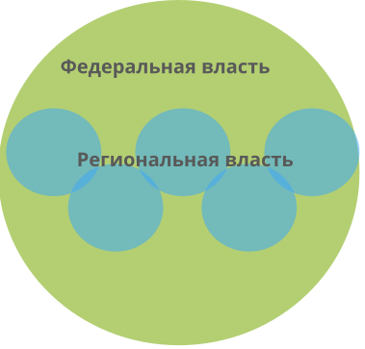

Из-за этого в разных регионах страны могут различаться законы, существовать свои органы власти. Такое устройство характерно для стран с большой площадью или большим национальным разнообразием.
Пример:
Российская Федерация, США, Индия.
3. Конфедерация. Союз независимых государств, объединённых общими экономическими, политическими, военными целями. Государство внутри конфедерации сохраняет свой суверенитет, власть и законы. Участники конфедерации могут свободно выходить из её состава.
Пример:
Евросоюз, Содружество Независимых Государств (СНГ).

4. Политический режим
Политический режим — это система способов и методов осуществления власти, отражающаяся на правовом статусе граждан.
Политический режим отвечает на вопрос «Как управляют государством?»

Методы власти могут быть мягкими и обеспечивать населению самостоятельность, а могут быть жёсткими и способствовать осуществлению значительного контроля над обществом.

Виды политических режимов
- Демократический. Основан на активном участии народа в управлении государством посредством выборов и референдумов. Государство использует больше добровольных методов, чем принудительных, вследствие чего у граждан большой объём прав и свобод.
- Авторитарный. При этом режиме права граждан частично ограничены, а власть опирается на силовые структуры, армию.
- Тоталитарный. Государство осуществляет полный контроль над жизнью граждан, максимально ограничивает их права и свободы. Основными методами являются устрашение и насилие.
Политический режим

1. Понятие политического режима
Политический режим — совокупность методов осуществления власти и достижения политических целей.
Характеристики политического режима:
- обеспечение прав и свобод человека;
- способы и приёмы осуществления власти;
- характер отношений между государством и обществом;
- возможность со стороны граждан оказывать влияние на принятие политических решений, равно как и осуществлять контроль за их исполнением;
- способы формирования политических институтов.
Существует множество классификаций и подходов в вопросе определения типов политических режимов, но в политических исследованиях обычно выделяют три основные формы политических режимов: тоталитарный, авторитарный и демократический.

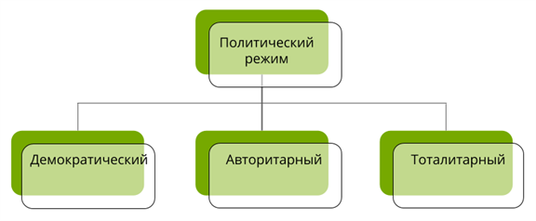

Обрати внимание!
Существует и точка зрения, что политический режим может быть демократическим и антидемократическим, а государство — правовым, авторитарным, тоталитарным.

2. Демократический политический режим
Демократический режим — политический строй, при котором народ признаётся источником власти, за которым закрепляется право участвовать в управлении делами общества и государства.
Признаки демократического режима.

• Народ — источник власти. Население государства осуществляет власть как непосредственно, через участие в референдуме или свободных выборах, так и опосредованно — через деятельность сформированных органов государственной власти, выражающих интересы избирателей.
• Принятие решений большинством и выражение его воли через институты демократии. Меньшинство имеет право на оппозицию, но подчиняется воле большинства при условии учёта и гарантии его прав.
• Политический плюрализм и идеологическое многообразие, выражающиеся в свободной деятельности политических партий, их равных правах на участие в предвыборной политической борьбе и возможности участия в деятельности органов власти.
• Контроль со стороны представительных органов за деятельностью исполнительной власти, обеспечение деятельности механизма системы сдержек и противовесов.
• Неприкосновенность частной собственности.

Кроме того, выделяют и иные характерные черты демократического политического режима.

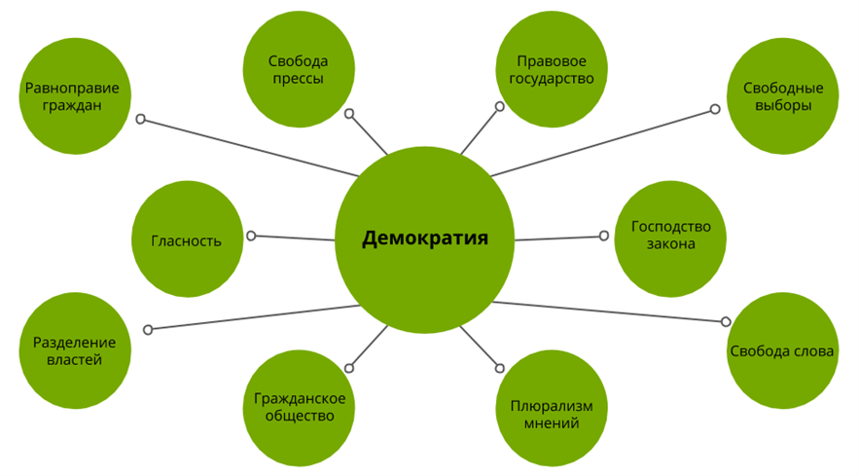

Обрати внимание!
Родиной демократии считается Древняя Греция. Слово «демократия» образовано от двух корней греческого языка: демос — «народ» и кратос — «власть».

3. Ценности демократии
Понятие «демократия» означает, как известно, «народовластие». При всей сложности и неоднозначности данного понятия можно выделить общие ценности демократии как политического строя.

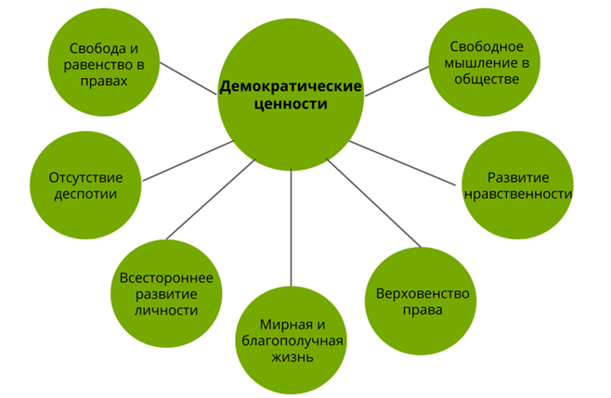

4. Авторитарный политический режим
Авторитарный режим — политический режим, при котором власть концентрируется в руках одного человека или группы лиц, а население лишено права осуществлять контроль за процессом принятия политических решений, равно как и их исполнением.
Признаки авторитарного режима.

• Власть концентрируется в руках одного человека или группы лиц, у населения отсутствует возможность контроля за процессом принятия решений, равно как и за их исполнением.
• Ограниченный плюрализм. Допускается деятельность оппозиционных партий, профсоюзов и общественных объединений при условии контроля и строгой регламентации. Участие в политической борьбе и деятельности органов власти исключено.
• Использование силы для разрешения политических конфликтов в отношении оппозиции с целью обеспечения собственной безопасности и сохранения установленного режима.
• Закрытость правящей элиты. Органы власти формируются не путём свободных выборов, а через назначения из числа лояльных установленному режиму лиц.
• Отказ от тотального контроля над неполитическими сферами жизни общества.

Кроме того, выделяют и иные характерные черты авторитарного политического режима.
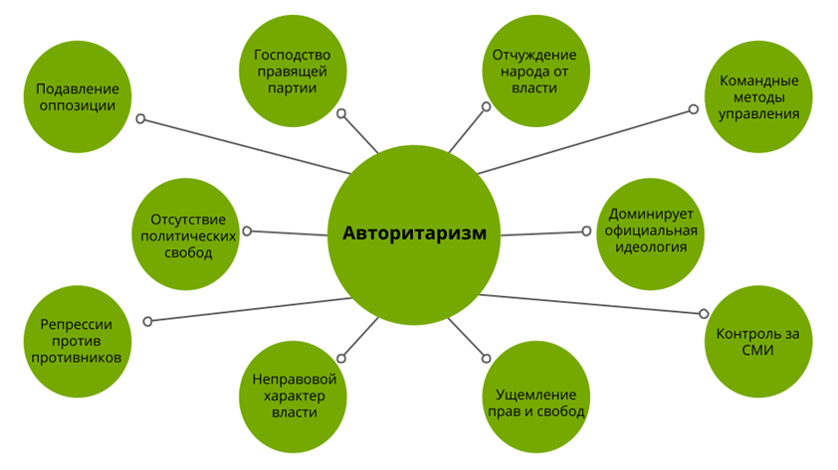

5. Тоталитарный политический режим
Тоталитаризм — режим, при котором государство осуществляет всеобъемлющий контроль над всеми сферами общественной жизни.
Признаки тоталитарного режима.

• Единовластие одной политической партии с законодательным закреплением её руководящей роли в жизни общества и государства. Идеология партии становится общеобязательной и единственно верной.
• Отсутствие прав и свобод человека и гражданина. Нивелирование ценности человеческой жизни.
• Командно-административный тип экономической системы с огосударствлением собственности на средства производства.
• Подавление самостоятельности и инициативы в деятельности региональных органов власти и органов местного самоуправления.

Кроме того, выделяют и иные характерные черты тоталитарного политического режима.

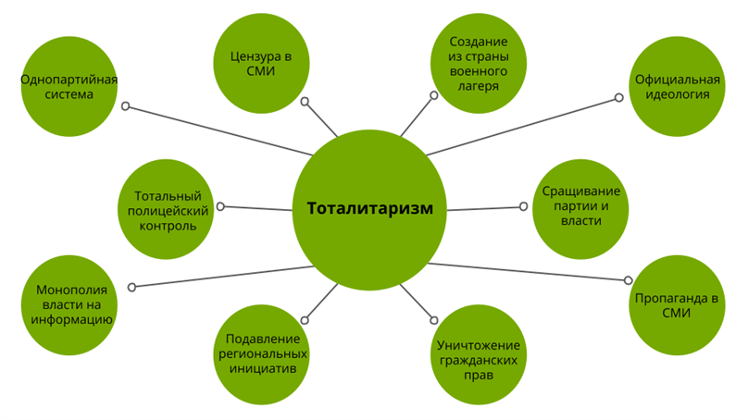
Пример:
понятие «тоталитаризм» впервые было введено в 20-е гг. XX века критиками Б. Муссолини. Из современных государств наиболее близка к тоталитарному режиму Северная Корея.
Правовое государство и гражданское общество

1. Что такое правовое государство
Правовое государство является не отдельной формой государства, а лишь дополнительным признаком. Наличие признака правового государства говорит о высоком уровне развития политической сферы, но некоторые страны обходятся и без него.

Исходя из названия, мы можем предположить, что правовое государство связано с правом. Правовые нормы есть в любом государстве, но только в правовом государстве праву отводится главенствующая роль.

В правовом государстве деятельность всех членов общества подчинена праву: от граждан до президента или короля. Субъективные права каждого человека защищаются и гарантируются законом.
Правовое государство — это государство, где субъективные права граждан являются высшей ценностью, защищаются органами власти на основании закона.
Правовое устройство государства обеспечивает
- безопасную жизнь граждан, ведь они могут не бояться ущемлений прав и государственного произвола;
- гарантию прав и свобод человека и гражданина;
- равноправие граждан, общественных объединений;
- справедливость действий государственной власти.
Из-за этого большинство современных демократических стран, признающих ценности свободы и гуманизма, стремятся создать условия для формирования правового государства.

2. Сила и справедливость
Как мы знаем, у государства есть право использовать силу и принуждение по отношению к своим гражданам. Этот метод использовался правителями в самых разнообразных целях: в военных действиях, для запугивания общества, обогащения власти. Народ был вынужден подчиняться власти и изданным ею законам, даже если их содержание было несправедливо и унизительно.

Поэтому возникла идея, что власть государства, как и действия граждан, должна быть ограничена законом. А принуждение может применяться только с целью обеспечить права человека и наказать правонарушителей. То есть сила государства должна быть ограничена правовыми рамками и общественными целями.

Для этого сами законы должны содержать народные представления о справедливости, то есть приниматься с учётом общественного мнения. Такие демократические механизмы, как выборы, референдумы и представительные органы власти, создали возможность для этого.

Обрати внимание!
Каждое правовое государство является демократическим, но не каждое демократическое — правовым.
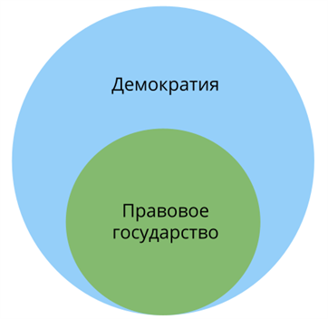
Российская Федерация, согласно Конституции РФ, является правовым государством.

Статья 15 Конституции РФ:
органы государственной власти, органы местного самоуправления, должностные лица, граждане и их объединения обязаны соблюдать Конституцию Российской Федерации и законы.

3. Признаки правового государства
- Верховенство права во всех сферах общества. Праву должны подчиняться все люди, независимо от их дохода, статуса или объёма власти — все равны перед законом.
- Строгая иерархия правовых актов, их подчинение конституции. Никакие законы не могут противоречить конституции как закону с высшей юридической силой.
- Реальное существование прав и свобод человека и гарантии их исполнения. Кроме того, что права даны всем, они должны соблюдаться в действительности. При нарушении его прав гражданин должен иметь возможность получить защиту от государства. Должна существовать эффективная система правоохранительных органов.
- Разделение властей. Принцип разделения властей предполагает существование трёх самостоятельных ветвей власти: законодательной, исполнительной и судебной.
- Взаимная ответственность гражданина и государства. Гражданин несёт ответственность перед государством за правонарушения в форме юридической ответственности. Государство, в свою очередь, несёт перед гражданами ответственность за неисполнение своих обязанностей по предоставлению равных прав и их защите.
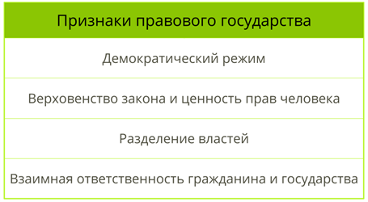

4. Принцип разделения властей
Теория разделения властей зародилась в XVII–XVIII вв. в Европе. Её целью было ограничить абсолютную власть монарха. Когда все полномочия в государстве принадлежат одному лицу, оно может использовать власть в своих личных интересах, никто не в силах ему помешать.

Поэтому было предложено разделить власть на три самостоятельные ветви: законодательную, исполнительную и судебную. Ветви власти независимы, автономны, для принятия большинства решений необходимо согласие нескольких органов.
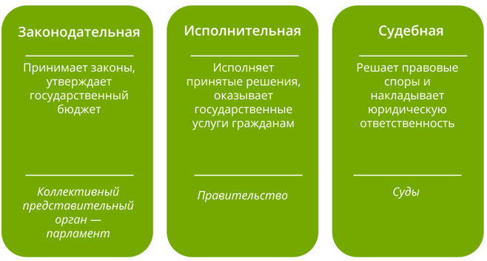
Принцип разделения властей имеет большое значение для общества.
- Органы власти имеют конкретные полномочия и более профессионально их исполняют.
- Независимость ветвей власти позволяет им осуществлять контроль друг за другом и применять ограничительные меры в случае использования власти не в интересах общества. Этот механизм называется системой сдержек и противовесов.
Пример:
поскольку суд независим и не подчиняется никому, кроме Конституции и законов, он может осудить президента или министра при совершении ими правонарушения.
- Невозможность незаконного захвата власти.
- Контроль за органами власти осуществляется не только гражданами, но и остальными ветвями власти. Это помогает избежать ошибок в управлении.
Принцип разделения властей осуществлён в большинстве стран мира, в том числе и в Российской Федерации.
Ст. 10 Конституции РФ:
государственная власть в Российской Федерации осуществляется на основе разделения на законодательную, исполнительную и судебную. Органы законодательной, исполнительной и судебной власти самостоятельны.
Обрати внимание!
Президент РФ не входит ни в одну из ветвей власти. Он выступает как самостоятельный орган и не имеет полной власти над остальными ветвями.

5. Условия становления правового государства
Для формирования правового государства необходим ряд условий.

В политической сфере:
- должен установиться демократический политический режим;
- граждане должны иметь высокую политическую и правовую культуру, быть активными и заинтересованными в защите своих прав;
- разветвлённая и непротиворечивая система законодательства во главе с конституцией;
- должны формироваться и функционировать правозащитные организации;
- должен осуществляться строгий контроль за деятельностью государственных служащих, вестись борьба с коррупцией.
В экономической сфере:
- должна обеспечиваться свобода предпринимательства и развитие рыночной экономики, чтобы содержать государственный аппарат и обеспечивать права граждан;
- должны создаваться условия для достойного уровня жизни населения, ведь граждане с низким уровнем жизни не имеют ресурсов, чтобы бороться за свои права.
В духовной сфере:
- высокие моральные и правовые принципы населения, выраженные в соблюдении законов;
- общая образованность граждан;
- открытость переменам и реформам.
- 6. Гражданское общество
- Одним из признаков развитой демократии и правового государства является существование гражданского общества.
- Гражданское общество — это система инициативных негосударственных объединений граждан, призванная удовлетворять их личные потребности и интересы.
- Институты гражданского общества
- 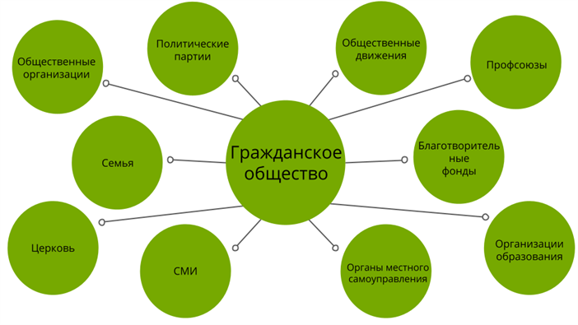

- Гражданское общество выполняет следующие функции.

- 1) Позволяет удовлетворять частные интересы граждан.
- Пример:
- общество рукоделия популяризирует вязание крючком.
- 2) Помогает гражданам защищать свои права и интересы.
- Пример:
- общество защиты прав потребителей помогает гражданам бороться с продаваемой в магазинах некачественной продукцией.
- 3) Защищает частную жизнь граждан от государственного вмешательства. Гражданское общество определяет границы частной и общественной жизни, может выступать против чрезмерного государственного регулирования некоторых вопросов.
- Пример:
- феминистические организации выступают за право женщин на аборт.
- 4) Даёт возможность оказывать давление на власть.

- 5) Гражданское общество может брать на себя часть функций государства или дублировать их. Если государство недостаточно хорошо справляется со своими задачами, в гражданском обществе появляются общественные организации, выполняющие эти функции.
- Пример:
- благотворительные фонды собирают деньги на лечение больных детей, которые не могут получить необходимое лечение в российских больницах.

7. Признаки гражданского общества
- Организации гражданского общества формируются гражданами самостоятельно, без государственного принуждения. Государство может лишь организовывать их деятельность в рамках закона, например регистрировать общественные организации.
Общественные организации проходят регистрацию в Министерстве юстиции в качестве некоммерческой организации, имеют устав, адрес, структуру.
- Гражданское общество построено на горизонтальных связях, принципах равенства и договора. В отличие от государственных отношений власти и подчинения.
- Организации гражданского общества построены на добровольности вступления и участия.
- Признаётся многообразие форм организаций гражданского общества за исключением названных в законе.
- Ст. 13 Конституции РФ:
запрещается создание и деятельность общественных объединений, цели или действия которых направлены на насильственное изменение основ конституционного строя и нарушение целостности Российской Федерации, подрыв безопасности государства, создание вооруженных формирований, разжигание социальной, расовой, национальной и религиозной розни.
- Участников организаций гражданского общества объединяют общие интересы, потребности или цели.
- Гражданское общество отличает коллективный характер и взаимопомощь.

Пути формирования гражданского общества
Выделяют следующие предпосылки для формирования гражданского общества:
- частная собственность и рыночная экономика;
- наличие среднего класса;
- высокий уровень демократии;
- развитое самоуправление и способность общества к самоорганизации;
- высокая политическая активность и образованность граждан;
- наличие свободных от государства СМИ;
- свобода распространения информации.
Увеличение прав граждан, уровня их образования ведёт к желанию управлять своей жизнью, иметь хобби, отстаивать свои взгляды и убеждения.

Институты гражданского общества могут формироваться из-за желания общества решить существующие проблемы недовольства жизнью. Также причиной может выступать необходимость модернизации, обновления общественных отношений в связи с научно-техническим прогрессом.

Примером гражданского общества в РФ является Общественная палата.
Это консультативный орган, который имеет возможность выражать мнение относительно принимаемых в стране законов. В Общественную палату входят представители общественных объединений, предприятий, деятели культуры и спорта. Деятельность Общественной палаты направлена на согласование интересов граждан, общественных объединений и органов государственной власти.

9. Местное самоуправление
Одним из институтов гражданского общества в РФ является местное самоуправление.
Местное самоуправление — это самостоятельная деятельность граждан по решению вопросов местного значения с учётом исторических и культурных особенностей региона.
Обрати внимание!
Местное самоуправление не входит в систему государственной власти.
Его отличия от государственной власти следующие:
- осуществляется населением самостоятельно, а не по решению государственной власти;
- является институтом гражданского общества;
- распространяется на небольшую территорию (муниципалитет) в рамках города, села, района;
- учитывает особенности территории, традиции народа, культуру населения.
Формы местного самоуправления
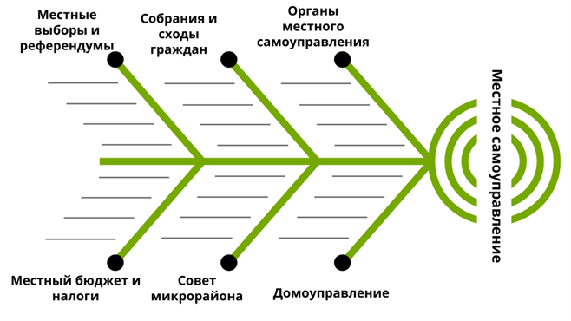
Функции местного самоуправления:
- обеспечение участия населения в решении вопросов местного характера;
- управление и распоряжение муниципальной собственностью;
- развитие территории;
- охрана общественного порядка (например добровольные народные дружины).

Политическое участие граждан

1. Политическое участие
Вслед за Всеобщей декларацией прав человека в законодательстве большинства стран были закреплены гражданские и политические права. Они определили широкий круг форм политического участия граждан в жизни государства. Так, в Конституции Российской Федерации мы можем найти следующие политические права и свободы.

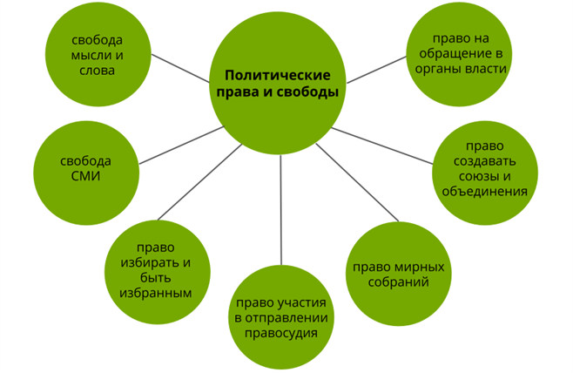

Постараемся определить, что же стоит понимать под политическим участием.
Политическое участие — это совокупность действий рядовых участников политической системы, посредством которых они влияют или пытаются влиять на политику государства.
К политическому участию относится:
• участие в голосовании;
• обращение граждан в органы власти;
• участие в массовых манифестациях (митинг, пикетирование, шествие);
• участие в деятельности политических партий и общественно-политических движений;
• выражение своего мнения о событиях, имеющих важное значение для общества и государства, через СМИ.

К политическому участию НЕ стоит относить:
• политическую деятельность, осуществляемую под принуждением или угрозой применения наказания;
• политическую агитацию, осуществляемую за плату;
• профессиональную деятельность должностных лиц, наделённых властно-публичными полномочиями.
Митинг — это массовое собрание граждан в определённом месте для обсуждения вопросов, имеющих важное значение для общества и государства.
Пикетирование — публичное выражение одним участником или группой лиц мнения о политических событиях с использованием плакатов, транспарантов у зданий органов государственной власти.
Шествие — массовое прохождение граждан по определённому маршруту с использованием плакатов, транспарантов и звукоусилительной техники с целью привлечения внимания к существующим общественно-политическим проблемам.
Обрати внимание!
Для проведения митинга, шествия или пикетирования, организуемого группой лиц, требуется разрешение органов местного самоуправления или органов государственной власти субъекта РФ. Только одиночное пикетирование не требует подобного разрешения.
Участие в голосовании — это способ политического участия, предполагающий выражение мнения населения при принятии решения через участие в выборах или референдуме.
Участие в голосовании является самой распространенной формой политического участия. В выборах и референдумах могут участвовать все совершеннолетние дееспособные граждане.
Не разрешается дискриминация по поводу:
• расы;
• национальности;
• пола;
• возраста;
• положения в обществе;
• образования.

Избирательное право имеет не только всеобщий, но и равный и тайный характер, то есть один избиратель может подать только один голос, и сделать это тайно от других людей.

Кроме того, граждане РФ имеют право как индивидуально, так и коллективно обращаться в органы государственной власти, равно как и в органы местного самоуправления. На любое обращение гражданина орган власти должен дать ответ в течение 30 дней.

Немаловажным способом участия в политической жизни является и участие в деятельности политических партий, участниками которых могут стать граждане РФ, достигшие 18-летнего возраста. Граждане РФ могут одновременно состоять только в одной политической партии. В деятельности общественно-политических движений могут принимать участие как граждане РФ, так и иностранные граждане, равно как и лица без гражданства.

Значимым является и тот факт, что граждане РФ имеют полное право выражать своё мнение о событиях, имеющих важное значение для общества и государства, публично, равно как и через СМИ. Политическая цензура запрещена! Но под свободой слова не стоит понимать вседозволенность. Так, разжигание социальной, расовой, национальной и религиозной розни недопустимо и запрещено нормами уголовного права.

2. Выборы
Выборы — процесс избрания депутатов, должностных лиц, членов организации путём голосования.

В Российской Федерации мы можем выделить три уровня выборов:
• местные — формирование органов местного самоуправления (например выборы в Совет народных депутатов г. Владимира);
• региональные — выборы в органы государственной власти субъектов РФ (выборы губернатора г. Санкт-Петербурга);
• федеральные — формирование органов государственной власти РФ (выборы Президента России).
Каким же критериям должны соответствовать выборы, чтобы мы могли их назвать демократическими?
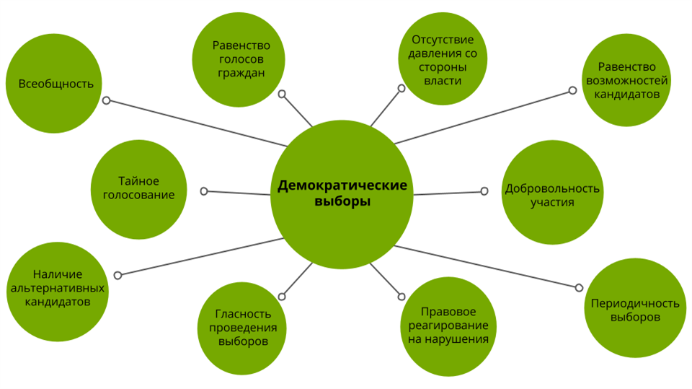
Однако даже в демократических государствах избирательное право ограничено рядом положений, которые, как мы знаем, именуются цензами.
Избирательный ценз — устанавливаемые национальным законодательством ограничения избирательных прав граждан.
Ценз гражданства предполагает закрепление как активного (право избирать), так и пассивного избирательного права (право быть избранным) исключительно за гражданами государства.
Пример:
в Российской Федерации кандидат в Президенты РФ, равно как и кандидаты, участвующие в выборах в каждую из палат Федерального Собрания РФ, не имеют права обладать иностранным гражданством.
Возрастной ценз устанавливает ограничения как в праве избирать, так и в праве быть избранным.
Пример:
так, приобретение активного избирательного права в Российской федерации связано с достижением 18-летнего возраста. Также существует ряд возрастных ограничений при приобретении пассивного избирательного права. Так, кандидат на пост Президента РФ должен быть не моложе 35 лет, в Совет Федерации — не моложе 30 лет, в Государственную Думу — не моложе 21 года. Кроме того, законодательством субъектов РФ могут быть установлены возрастные ограничения (не более 21 года) при выдвижении своей кандидатуры на выборах в органы местного самоуправления и органы государственной власти субъекта РФ. Установление возрастного ценза в отношении максимального возраста кандидата не допускается.
Ценз оседлости обязывает кандидатов проживать в местности, где проводятся выборы, в течение определённого времени.
Пример:
так, кандидат в Президенты РФ должен постоянно проживать в Российской Федерации не менее 25 лет, а кандидат, избираемый в состав Совета Федерации от органов государственной власти субъекта РФ, должен прожить на его территории не менее 5 лет. Иные случаи установления ценза оседлости действующему российскому законодательству неизвестны.

3. Референдум
Референдум — это всенародное голосование по важному государственному вопросу.
Пример:
первый в истории России референдум прошёл 17 марта 1991 года по вопросу о том, нужен ли РСФСР пост президента. Среди принявших участие 69,85 % граждан поддержали идею, а через три месяца, 12 июня 1991 года, первым президентом РСФСР был избран Борис Николаевич Ельцин.
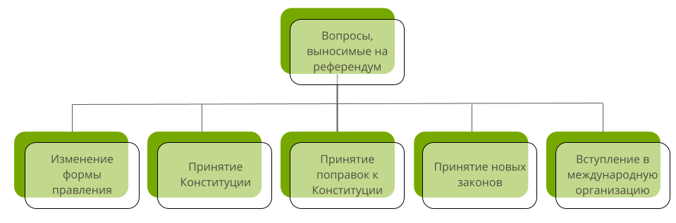
Решение, вынесенное на референдум, является принятым, если за него проголосовало большинство граждан, принявших участие в голосовании.
Несмотря на то, что референдум является одним из инструментов прямой демократии, он имеет много недостатков, среди которых можно отметить:
• велико число не участвующего в референдуме населения;
• решение может быть принято даже при условии незначительного перевеса голосов;
• отсутствие возможности у граждан вносить поправки в текст бюллетеня;
• результаты голосования не всегда отображают общественное мнение, так как оно подвержено сильным колебаниям.
Пример:
обращаясь к истории, можно с уверенностью сказать, что проведение референдума стало излюбленной формой легитимизации власти и принимаемых ею решений в условиях построения антидемократических режимов, таких как режим Бенито Муссолини в Италии или Адольфа Гитлера в Германии, равно как и других диктаторских режимов XX — начала XXI века. Фальсификация итогов голосования позволяет создать образ всенародной поддержки, равно как и переложить ответственность за принимаемые решения на всё население страны.

4. Влияние СМИ на политическую жизнь общества
Как мы делаем политический выбор? Исходя из чего мы определяем свои политические предпочтения в период избирательной кампании? Из каких источников мы узнаём о событиях, имеющих важное значение для общества и государства? Верно, во всём этом нам помогают разобраться средства массовой информации.
Средства массовой информации — это социальный институт, осуществляющий сбор, передачу и распространение информации среди широких масс населения.
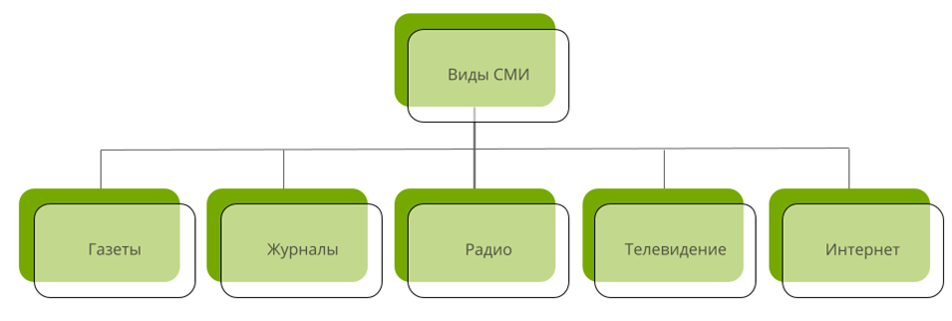
Какие функции выполняют средства массовой информации в политической жизни общества?
• Информирование населения о событиях политической жизни:
именно с помощью различных средств массовой информации мы и узнаём о событиях политической действительности, программах политических партий и кандидатов.
• Осуществление общественного контроля за действиями власти:
СМИ могут дать не только моральную оценку событиям, опираясь на силу общественного мнения, но и правовую характеристику действиям политических лидеров.
• Образование и социализация граждан:
включение населения в политические отношения через его информирование и усвоение норм политической жизни.
• Выражение общественных интересов:
средства массовой информации являются одним из способов выявления наиболее значимых социально-экономических проблем, существующих в обществе, а также инструментом представления различными социальными группами своих политических целей и убеждений.
• Формирование общественного мнения:
СМИ, освещая события политической действительности, сопровождают их определёнными оценками и комментариями, что оказывает влияние на восприятие происходящего.

Вместе с тем стоит учитывать, что роль СМИ в политической системе общества изменяется в зависимости от установленного в государстве политического режима.
Средства массовой информации имеют разное значение в демократическом и антидемократическом режимах. Так, в демократическом государстве на СМИ возложена обязанность общественного контроля за деятельностью как отдельных политических лидеров, так и политических партий в целом — таким образом, они представляют собой «четвёртую» ветвь власти.
Пример:
отставка Президента США Ричарда Никсона в 1974 году в связи с освещением событий в СМИ по так называемому «Уотергейтскому скандалу», связанному с установкой прослушивающих устройств в ходе избирательной компании 1972 года в штабе его оппонента от Демократической партии Джорджа Макговерна.
В государствах с антидемократическим режимом СМИ являются инструментом пропаганды и легитимизации власти, равно как и принимаемых ею решений.
Пример:
так, Адольф Гитлер использовал СМИ как инструмент убеждения мирового сообщества в правдивости нападения на Польшу 1 сентября 1939 года в силу того, что Польша первой атаковала Германию, захватив радиостанцию в городе Глайвиц 31 августа 1939 года.

5. Абсентеизм и нелегальные формы политического участия
В каждом обществе в большей или меньшей степени имеет место уклонение от участия в политической жизни. Альтернативой политическому участию является абсентеизм.
Абсентеизм — уклонение от участия в политической жизни государства по причине отсутствия интереса к политике.
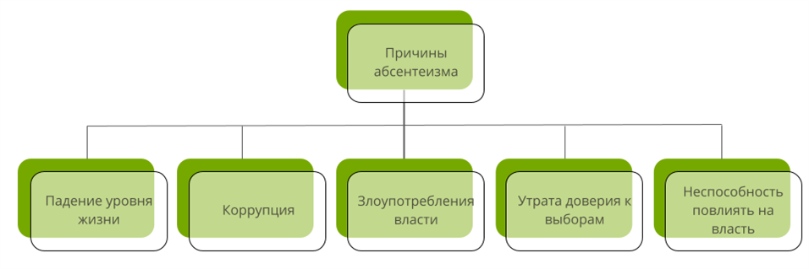
Последствия абсентеизма
Уклонение от участия в политической жизни создаёт дистанцию между властью и населением. Подобная ситуация приводит к отсутствию возможности построить диалог с выяснением проблем, существующих в обществе, способов их преодоления. В обществе складывается мнение, будто нет возможности изменить существующую политическую действительность с помощью узаконенных форм политического участия.
Радикализация настроений и подталкивает население к нелегальным формам политического участия. Такая форма протестного участия, как уклонение от уплаты налогов, подрывает экономическую безопасность государства. Уличные протесты в виде несанкционированных массовых мероприятий ведут к индифферентному отношению к правовым нормам, установленным в обществе.
Крайней формой протестного участия можно с уверенностью считать насильственную смену власти путём государственного переворота. В данном случае без человеческих жертв уже не обойтись.
Пример:
так, 25 октября 1917 года большевики, свергнув Временное правительство, пришли к власти, сформировав при поддержке и с одобрения II Всероссийского съезда Советов социалистическое правительство под руководством В. И. Ленина. Следом за Октябрьским переворотом Россия погрузилась в кровопролитную гражданскую войну, сопряжённую с иностранной интервенцией, жертвами которой, по современным оценкам, стало от 10 до 17 млн человек; около 2 млн человек, не разделявших взглядов новой власти, предпочли покинуть страну.
Партии и движения

1. Партии
Гражданину в одиночку довольно тяжело повлиять на власть, даже в демократическом государстве. Поэтому, как и в любой сфере общества, граждане объединяются в группы, чтобы достичь общих целей совместными усилиями. Основной такой группой в политике является политическая партия.
Политическая партия — это организованная группа лиц с общими взглядами на политическое устройство, стремящаяся к захвату политической власти и участию в ней.
Деятельность партий в Российской Федерации регулируется федеральным законом «О политических партиях».

Партии создаются в форме некоммерческого юридического лица, проходят государственную регистрацию и только после этого допускаются к участию в выборах.

Любой дееспособный гражданин, достигший 18 лет, имеет право вступить в понравившуюся ему партию. Обычно члены партии платят денежные взносы, посещают собрания, могут участвовать в качестве кандидатов на выборах от партии, помогать своей партии в предвыборной гонке.

Обрати внимание!
Гражданин может одновременно быть членом только одной партии.
Виды партий
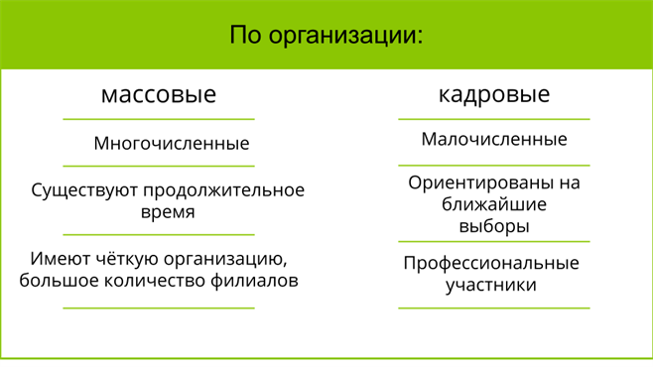

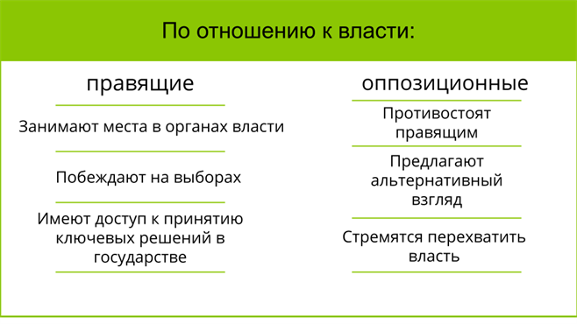
Оппозиция — это политическое движение, противостоящее правящей власти и предлагающее альтернативный взгляд.
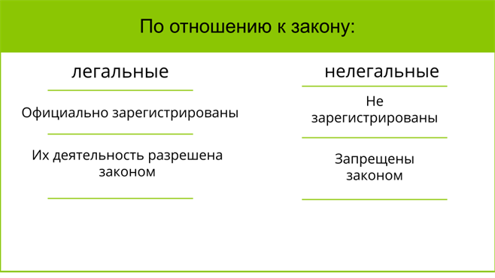
Ст. 9 федерального закона «О политических партиях» гласит:
запрещаются создание и деятельность политических партий, цели или действия которых направлены на осуществление экстремистской деятельности.
Ст. 13 Конституции РФ также запрещает:
создание и деятельность общественных объединений, цели или действия которых направлены на насильственное изменение основ конституционного строя и нарушение целостности Российской Федерации, подрыв безопасности государства, создание вооружённых формирований, разжигание социальной, расовой, национальной и религиозной розни.
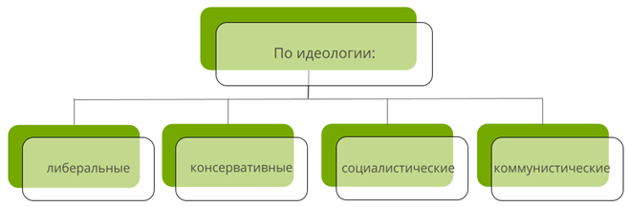

2. Общественно-политические движения
Общественно-политическое движение — это массовое неформальное объединение людей, поддерживающее определённые изменения в обществе.
Такие движения являются основой гражданского общества.

Признаки общественно-политического движения:
- неформальный характер;
- разнообразный социальный состав;
- отсутствие чёткой организации;
- непостоянство состава.
Существует огромное количество разнообразных общественно-политических движений в защиту прав человека, против жестокого обращения с животными, против дискриминации определённых групп, за проведение конкретных реформ, молодёжные, студенческие и другие.

Основная цель движения — добиться изменений в обществе путём воздействия на власть или самих граждан. У движения довольно разнообразные методы достижения своей цели: от митингов до проведения семинаров.
Пример:
экологическое движение может предлагать проекты законов о переработке мусора, выступать против деятельности промышленных корпораций на митингах, проводить мероприятия и курсы по раздельному сбору отходов.

3. Отличительные черты партии
Партии одновременно похожи и на общественные движения, и на клубы по интересам. Их объединяет принадлежность к гражданскому обществу. Однако именно партия среди всех институтов гражданского общества обладает рядом признаков, позволяющих ей играть важную роль в политическом процессе.
Признаки партии
- Многочисленность. Минимальное количество членов партии — 500 человек.
- Формальность. Партия имеет структуру: штаб, филиалы, руководящие органы, документы.
- Наличие общих взглядов на политику и будущее государства среди членов партии.
- Долговременные задачи и комплексный взгляд на будущее страны.
- Главная цель партии — завоевание власти и участие в ней.
Устав партии — это учредительный документ, определяющий структуру организации, порядок деятельности, права и обязанности участников.
Программа партии — это документ, в котором излагаются идеология партии, её цели и задачи, методы их достижения.
Программа партии может освещать:
- предложение реформ;
- план развития страны;
- лозунги и принципы партии.
Пример:
вот цитаты из программ разных партий РФ.

В современных условиях партия считает необходимым установить власть трудящихся, народно-патриотических сил.
Ответственность и здравый смысл в государственном управлении — это сейчас вопрос о будущем миллионов людей, о судьбе страны, о месте России в XXI веке.

4. Роль политических партий и движений
Политические партии и движения — необходимые участники политического процесса. Именно они формируют многопартийность, что является важным признаком демократии. Благодаря работе партий поддерживается политическая конкуренция.

Функции и направления деятельности политических партий следующие:
- выдвижение и пропаганда политических идей;
- представление интересов граждан;
- объединение сторонников и привлечение их к участию в политике;
- участие в выборах, контроль за их проведением;
- выдвижение политических лидеров;
- политическое образование и социализация граждан;
- обеспечение политического диалога между властью и народом.
Ст. 3 федерального закона «О политических партиях»:
политическая партия — это общественное объединение, созданное в целях участия граждан Российской Федерации в политической жизни общества посредством формирования и выражения их политической воли, участия в общественных и политических акциях, в выборах и референдумах, а также в целях представления интересов граждан в органах государственной власти и органах местного самоуправления.
развития человека и современного прогрессивного общества.

5. Партии и движения в Российской Федерации
Совокупность всех партий страны создаёт партийную систему.
Выделяют следующие виды партийных систем.

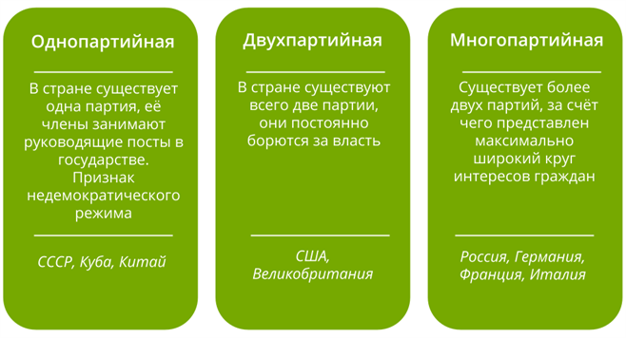

В РФ зарегистрировано более 30 политических партий.
Партии в РФ начали формироваться и регистрироваться в 2000-х годах, а сейчас идёт их активное развитие.
Самыми известными и массовыми партиями РФ можно назвать:
- партию «Единая Россия» (правящая партия РФ);
- партию «КПРФ» (коммунистическая партия);
- партию «ЛДПР» (либерально-демократическая партия).
Также в Российской Федерации активно развиваются молодёжные общественные движения.
Пример:
Ленинский коммунистический союз молодёжи Российской Федерации, Молодая гвардия, Евразийский союз молодёжи.
Отношения между государствами

1. Межгосударственные отношения
Важным направлением политики любого государства является регулирование отношений с другими странами.
Межгосударственные отношения — это часть международных отношений, где основными участниками являются государства, которые взаимодействуют в различных областях (политика, право, экономика, культура, образование, наука и др.).
Главными принципами межгосударственного сотрудничества являются поддержка мира и международной безопасности, защита прав человека, народов и наций.
Официальными представителями государства на международной арене могут быть: президент, премьер-министр, министр иностранных дел, дипломаты и иные уполномоченные лица и организации. Они могут участвовать в процессе взаимодействия, сотрудничества и разрешения споров между участниками межгосударственных отношений. Одной из форм межгосударственных отношений является са́ммит (встречи и переговоры руководителей разных стран). Ежегодно представители двадцати крупнейших государств с наиболее развитой и развивающейся экономикой проводят саммит «Большой двадцатки».

В зависимости от принципов и целей внешней политики отдельных стран отношения между государствами могут развиваться по-разному. Это может быть сотрудничество или соперничество, которое приводит к межгосударственным конфликтам.

2. Межгосударственные конфликты
Межгосударственный конфликт — это прямое или косвенное столкновение интересов государств, которое характеризуется их взаимными претензиями и открытым противостоянием друг другу вплоть до вооружённых столкновений и войн.
Межгосударственные конфликты происходят из-за несовпадения национально-государственных интересов.
Пример:
«холодная война» между СССР и США во второй половине XX века. Её причиной стали противоречия между двумя моделями общества — социалистической и капиталистической. Она привела к длительной конфронтации и «гонке вооружений».
В основе межгосударственных конфликтов могут быть разные причины:
- стремление государств к политическому или экономическому господству в регионе или мире;
- территориальные споры;
- национальное порабощение или национальное освобождение;
- неравномерное распределение природных ресурсов.

Иногда влияние на возникновение межгосударственного конфликта могут оказать личные взаимоотношения между лидерами стран.

3. Способы решения межгосударственных конфликтов
Межгосударственные конфликты разрешаются по-разному. Одни из них — мирно, путём переговоров. Другие носят непримиримый характер и приводят к вооружённым столкновениям и войнам. В разные периоды истории соотношение между силовыми и несиловыми методами разрешения межгосударственных конфликтов менялось.
В настоящее время одним из важнейших способов решения межгосударственных конфликтов являются переговоры (коммуникация между сторонами). Их задачей является мирное урегулирование конфликтной ситуации между странами. Переговоры закрепляются подписанием договора. Они позволяют сократить использование силовых методов и средств. Количество переговоров по разным конфликтным вопросам увеличивается с каждым днём. Их проводят в экономической, экологической, социально-политической, научно-технической и иных сферах.

К способам решения межгосударственных конфликтов можно отнести посредничество. В таком случае третья сторона (государство, международная организация) оказывает всестороннюю помощь в урегулировании ситуации. Посредничество может быть организовано только с согласия всех конфликтующих сторон.
Вопросами предупреждения и решения межгосударственных конфликтов занимаются различные международные организации: Организация Объединённых Наций, Организация по безопасности и сотрудничеству в Европе, Совет Европы и другие.
Источники:

4. Международные организации
В настоящее время в мире существует множество международных организаций, которые регулируют отношения между государствами на разных уровнях.
Международные организации — это объединения государств или негосударственных организаций (ассоциаций), которые созданы для достижения общих целей и действуют на постоянной основе.
Цель их создания заключается в решении задач в различных областях:
- политической (ОБСЕ);
- военной (НАТО);
- научной (Европейское космическое агентство);
- экономической (ЕС);
- финансовой (МВФ);
- социальной (МОТ).
Некоторые из организаций регулируют отношения между государствами практически во всех сферах (ООН, СНГ).

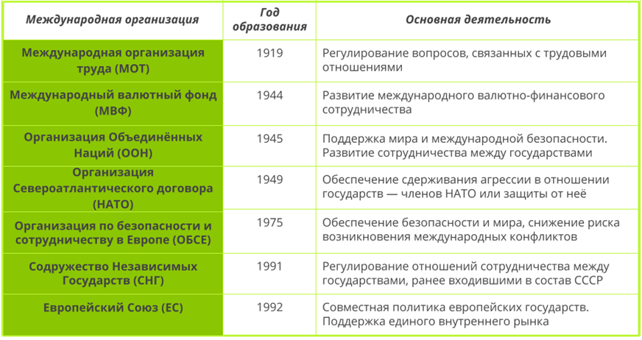

Международная организация учреждается на основе договора и имеет свою определённую организационную структуру (штаб-квартира, члены-участники, вспомогательные органы).

Все международные организации можно разделить на международные межправительственные (межгосударственные) организации и международные неправительственные (негосударственные, общественные) организации.

Международные организации играют важную роль в своевременном решении межгосударственных проблем и конфликтов. Они выступают в качестве посредников между государствами, способствуют сближению народов из разных стран.

